一加一健身有限责任公司---响应需求表
序号 | 名称 | 参考图片 | 技术参数 | 单价（元） | 数量 | 小计（元）
1 | 立式拳击沙包 | 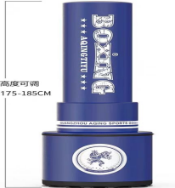 | 1.高度：175-185cm可调  2.直经60/38cm  3.加厚高弹材质：抗撕裂超纤皮高弹聚氨酯多层，复合内胆。  4.多重稳定系统：底座+配重袋+吸盘 | 800 | 1个 | 800
2 | 立式人型沙包 | 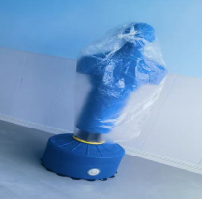 | - 高度170cm，底盘60cm,  - 硅胶仿人形120cm.  - 多重稳定系统：底座+配重袋+吸盘  4.材质：硅胶（厚度3-6mm） | 1600 | 1个 | 1600
3 | 拳套手把脚把 | 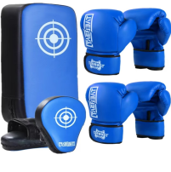 | - 共拳套2对手把2只脚把2只  - 产品规格：10oz  - 产品材质：皮革面料，聚氨酯发泡内胆/PR+EVA双层泡沫内胆。 | 700 | 2套 | 1400
4 | 划船机 | 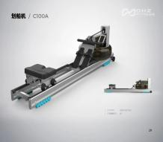 | 1、尺寸: 2080*395*495mm  2、蓝牙连接，APP功能.  3、整体航空铝合金材质.  4、食品级耐冲击抗腐蚀塑料水壶。  5、可立式收纳。  6、还原真实划船水流声。  7、可选配蓝牙版支持与APP对接。  已通过质量管理体系认证GB/T 19001-2016 / ISO9001:2015  已通过职业健康安全管理体系认证：GB/T28001/OHSAS | 5000 | 1台 | 5000
5 | 坐式推胸训练器 | 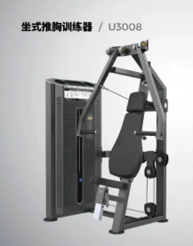 | 1.尺寸：1380*1330*1500mm  2、产品重量：253kg  3、标准配重：110kg，材质冷拉钢板，经久耐用；  4、锻炼部位：胸大肌、背部肌肉群  5、整体采用Q235B材质50*100*T3.0类矩形管材，激光下料，CNC加工，精密弯管，机器人自动激光焊接而成，经先磷化硅烷前处理，提高抗锈能力，配重门框采用半包围式，护板采用235B高拉伸钢板激光加工折弯而成，局部配以铝合金装饰；调节部位采用304不锈钢；采用美国LUIS进口超强钢丝绳Ф5.8mm；；  6、坐垫工艺：一次成型优质皮革双线缝纫，工程塑料背板；  7、靠背（座垫）调节：座垫上下30厘米调节；  8、基础配件：铝合金配件。  9、喷涂工艺：磷化硅烷前处理，全自动流水线静电喷涂，管内外壁均喷涂。  已通过中国质量管理体系认证GB/T19001-2016/ISO9001:2015  已通过安全管理体系认证：GB/T28001/OHSAS 18001:2007 | 9500 | 1台 | 9500
6 | 助力单双杠 | 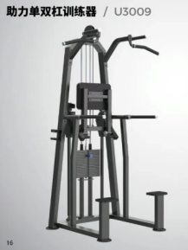 | 1.尺寸：1625*1070*2250mm  2、产品重量：268kg  3、标准配重：99kg，材质冷拉钢板，经久耐用；  4、锻炼部位：胸大肌背部等  5、整体采用Q235B材质50*100*T3.0类矩形管材，激光下料，CNC加工，精密弯管，机器人自动激光焊接而成，经先磷化硅烷前处理，提高抗锈能力，配重门框采用半包围式，护板采用235B高拉伸钢板激光加工折弯而成，局部配以铝合金装饰；调节部位采用304不锈钢；采用美国LUIS进口超强钢丝绳Ф5.8mm；  6、坐垫工艺：一次成型优质皮革双线缝纫，工程塑料背板；  7、基础配件：铝合金配件。  8、喷涂工艺：磷化硅烷前处理，全自动流水线静电喷涂，管内外壁均喷涂。  已通过中国质量管理体系认证GB/T19001-2016/ISO9001:2015  已通过安全管理体系认证：GB/T28001/OHSAS 18001:2007 | 9600 | 1台 | 9600
7 | 大腿内外侧训练器（双功能） | 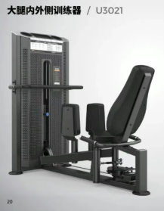 | 1.尺寸：1620*835*1502mm  2、产品重量：135kg  3、标准配重：110kg，材质冷拉钢板，经久耐用；  4、锻炼部位：腿部内外侧，臀部肌肉；  5、整体采用Q235B材质50*100*T3.0类矩形管材，激光下料，CNC加工，精密弯管，机器人自动激光焊接而成，经先磷化硅烷前处理，提高抗锈能力，配重门框采用半包围式，护板采用235B高拉伸钢板激光加工折弯而成，局部配以铝合金装饰；调节部位采用304不锈钢；采用美国LUIS进口超强钢丝绳Ф5.8mm；  6、坐垫工艺：一次成型优质皮革双线缝纫，工程塑料背板；  7、靠背（座垫）调节：座垫上下30厘米调节；  8、基础配件：铝合金配件。  9、喷涂工艺：磷化硅烷前处理，全自动流水线静电喷涂，管内外壁均喷涂。  已通过中国质量管理体系认证GB/T19001-2016/ISO9001:2015  已通过安全管理体系认证：GB/T28001/OHSAS 18001:2007 | 9500 | 1台 | 9500
8 | 倒蹬机(直线轴承） | 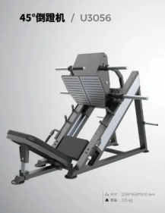 | 1.尺寸：2160*1630*1500mm  2、产品重量：264kg  3、标准配重：自由配重  4、锻炼部位：腿部肌肉，配以高强度直线轴承，轨迹顺滑承重500公斤，双层挂片满足训练，两档停止卡位加限位卡保护  5、整体采用Q235B材质50*100*T3.0管材精密焊管，激光下料，CNC加工，精密弯管，机器人全自动焊接，经先磷化硅烷前处理，提高抗锈能力，调节部位采用304不锈钢，坐垫采用优质皮革双线缝纫；  6、靠背座垫调节：靠背范围40度调节；  7、脚踏工艺：采用天然橡胶一次成型与304不锈钢板镂空；  8、基础配件：铝合金配件。  9、喷涂工艺：磷化硅烷前处理，全自动流水线静电喷涂，管内外壁均喷涂。  已通过中国质量管理体系认证GB/T19001-2016/ISO9001:2015  已通过安全管理体系认证：GB/T28001/OHSAS 18001:2007 | 9500 | 1台 | 9500
9 | 深蹲机 | 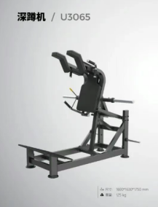 | 1.尺寸：2030*1630*1760mm  2.产品重量：171kg  3、标准配重：自由配重  4、锻炼部位：腿部肌肉群，正对、背对深蹲训练模式，全面锻炼下肢肌肉群，三档停止卡位给以全面安全保护  5、整体采用Q235B材质50*100*T3.0管材精密焊管，激光下料，CNC加工，精密弯管，机器人全自动焊接，经先磷化硅烷前处理，提高抗锈能力，调节部位采用304不锈钢，坐垫采用优质皮革双线缝纫；  6、脚踏工艺：采用天然橡胶一次成型，超大面积，配以防滑纹路，提供舒适安全体验；  7、基础配件：铝合金配件。  8、喷涂工艺：磷化硅烷前处理，全自动流水线静电喷涂，管内外壁均喷涂。  已通过中国质量管理体系认证GB/T19001-2016/ISO9001:2015  已通过安全管理体系认证：GB/T28001/OHSAS 18001:2007 | 9500 | 1台 | 9500
10 | 牧师椅 | 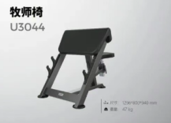 | 1、产品尺寸：1165*920*730mm  2、产品重量：61kg  3、锻炼部位：腹肌，外腹斜肌；脚踏部位增加橡胶地垫，脚部挡板，防滑、耐磨、安全；  4、整体采用Q235B材质50*100*T3.0管材精密焊管，激光下料，CNC加工，精密弯管，机器人全自动焊接，经先磷化硅烷前处理，提高抗锈能力，调节部位采用304不锈钢，坐垫采用优质皮革双线缝纫；  6、坐垫工艺：一次成型优质皮革双线缝纫，工程塑料背板；7、靠背（座垫）调节：座垫上下30厘米调节；  8、基础配件：铝合金配件。  9、喷涂工艺：磷化硅烷前处理，全自动流水线静电喷涂，管内外壁均喷涂。  已通过中国质量管理体系认证GB/T19001-2016/ISO9001:2015  已通过安全管理体系认证：GB/T28001/OHSAS 18001:2007 | 2800 | 1台 | 2800
11 | 罗马椅 | 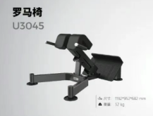 | 1.产品尺寸：1192*952*682mm  2.产品重量（KG)：52kg  3.锻炼部位:腰背  4、整体采用Q235B材质50*100*T3.0管材精密焊管，激光下料，CNC加工，精密弯管，机器人全自动焊接，经先磷化硅烷前处理，提高抗锈能力，调节部位采用304不锈钢，坐垫采用优质皮革双线缝纫；  5、坐垫工艺：一次成型优质皮革双线缝纫，工程塑料背板；  6、基础配件：铝合金配件。  7、喷涂工艺：磷化硅烷前处理，全自动流水线静电喷涂，管内外壁均喷涂。  8、连接：主架螺丝8.8A；定制高强度阻尼螺丝；配以塑料扣帽美观、防腐蚀； | 3000 | 1台 | 3000
12 | 推肩凳 | 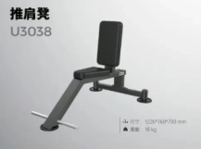 | 1、产品尺寸：1185*675*800mm  2、产品重量：27kg  3、锻炼部位：哑铃训练，史密斯，大飞鸟等配套器材  4、整体采用Q235B材质50*100*T3.0管材精密焊管，激光下料，CNC加工，精密弯管，机器人全自动焊接，经先磷化硅烷前处理，提高抗锈能力，调节部位采用304不锈钢，坐垫采用优质皮革双线缝纫；  5、坐垫工艺：一次成型优质皮革双线缝纫，工程塑料背板；  6、基础配件：铝合金配件。  7、喷涂工艺：磷化硅烷前处理，全自动流水线静电喷涂，管内外壁均喷涂。  8、连接：主架螺丝8.8A；定制高强度阻尼螺丝；配以塑料扣帽美观、防腐蚀；  9、移动方式：整体移动，带移动轮方便移动  已通过中国质量管理体系认证GB/T19001-2016/ISO9001:2015  已通过安全管理体系认证：GB/T28001/OHSAS 18001:2007 | 1700 | 1台 | 1700
13 | 可调哑铃练习椅 | 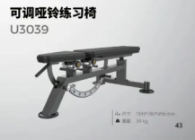 | 1、产品尺寸：1420*675*455mm  2、产品重量：42kg  3、锻炼部位：哑铃训练，  4、整体采用Q235B材质50*100*T3.0管材精密焊管，激光下料，CNC加工，精密弯管，机器人全自动焊接，经先磷化硅烷前处理，提高抗锈能力，调节部位采用304不锈钢，坐垫采用优质皮革双线缝纫；  5、坐垫工艺：一次成型优质皮革双线缝纫，工程塑料背板；  6、基础配件：铝合金配件。  7、喷涂工艺：磷化硅烷前处理，全自动流水线静电喷涂，管内外壁均喷涂。  8、连接：主架螺丝8.8A；定制高强度阻尼螺丝；配以塑料扣帽美观、防腐蚀；  9、移动方式：整体移动，带移动轮方便移动  已通过中国质量管理体系认证GB/T19001-2016/ISO9001:2015  已通过安全管理体系认证：GB/T28001/OHSAS 18001:2007 | 3500 | 1台 | 3500
14 | 哑铃一套 | 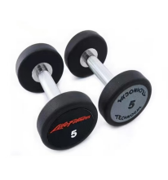 | 产品材质:一级标准圆钢、聚氨酯弹性材料、电镀装饰铬手柄.  产品工艺:圆钢经过切割、钻孔、倒角,然后与哑铃手柄焊接，通过机器加热聚氨酯弹性材料包裹圆钢球体,最后根据需求粘贴标体完成.  产品规格:2.5KG、5KG、7.5KG-27.5KG、30KG(按照2.5公斤递增).  产品表面:产品表面为皮纹面类,更加抗磨、耐摔.  产品特点:聚氨酯哑铃属于哑铃类高端产品,本身具有无味、环保、抗磨、使用寿命长. 1/2/2.5/3/4/5/6/7.5/10/12.5/15/17.5/20/22.5/25各一对，共275kg | 20 | 307kg | 6140
15 | 哑铃架 | 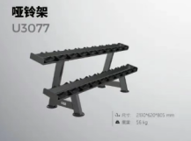 | 1、产品尺寸：2120*590*795mm  2、产品重量：62kg  3、整体采用Q235B材质50*100*T3.0管材精密焊管，激光下料，CNC加工，精密弯管，机器人全自动焊接，经先磷化硅烷前处理，提高抗锈能力，调节部位采用304不锈钢，坐垫采用优质皮革双线缝纫；  4、喷涂工艺：磷化硅烷前处理，全自动流水线静电喷涂，管内外壁均喷涂。  5、连接：主架螺丝8.8A；定制高强度阻尼螺丝；配以塑料扣帽美观、防腐蚀；  已通过中国质量管理体系认证GB/T19001-2016/ISO9001:2015  已通过安全管理体系认证：GB/T28001/OHSAS 18001:2007 | 2500 | 1台 | 2500
16 | 杠铃片（马卡龙） | 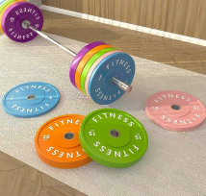 | 材质:铸钢铁芯、PU弹性体颗粒、孔径52毫米镀锌管套.  工艺:铸钢铁芯与PU弹性颗粒一次浇注成型后,压镀锌管套后贴标完成.  产品表面:产品表面为磨砂面,更加耐磨美观.  特点:贴标杠铃片属于杠铃片类中档产品,产品性价比极高  2.5/5/10/15/20/25kg各一对 | 25 | 310Kg | 7750
17 | 配件 |  | 健身房常用配件一套：  1.健身小道具储物架1台  2.助力带2套  3.环型弹力带2套  4.弹力带3套  5.健身壶铃1套  6.健身牛角包1套  7.肱三训练绳1条  8.波速球2个  9.瑜伽垫6张  10.腹肌轮2个  11.健身腰带2个  12.杠铃卡扣2对  13.泡沫轴2个  14.筋膜枪1套  15.筋膜球2个  16.跳箱3个  17.软药球5个  18.健身把手3个  19.健身战绳1条 | 11130 | 一套 | 11130
共计：94920元

1.产品含税，含运费，含装卸设备上下楼人工费，含安装费。
2.到货周期7个工作日内安装调试完毕。
3.质保1年。
4.力量器材钢材厚度行业3.0mm。
5.力量设备颜色定制灰色，其他如上表需求。
6.验收合格付款。
8.提供大胡子生产厂家授权证书。

